ПРОФИЛ НА ВОДИТЕ ЗА КЪПАНЕ

Този профил е изготвен на основание изискванията на Директива 2006/7/ЕО на Европейския парламент и на Съвета от 15 февруари 2006 година за управление качеството на водите за къпане и за отмяна на Директива 76/160/ЕИО (ОВ L 64, 4.3.2006 г., стр. 37), както и Наредба № 5 за управление качеството на водите за къпане (ДВ, бр.53/2008 г.).

Информацията, която той предоставя е насочена към хората, проявяващи интерес към водите за къпане в:

ЗОНА “АЛБЕНА”
ID BG3320353120008019

ПАНОРАМЕН ИЗГЛЕД

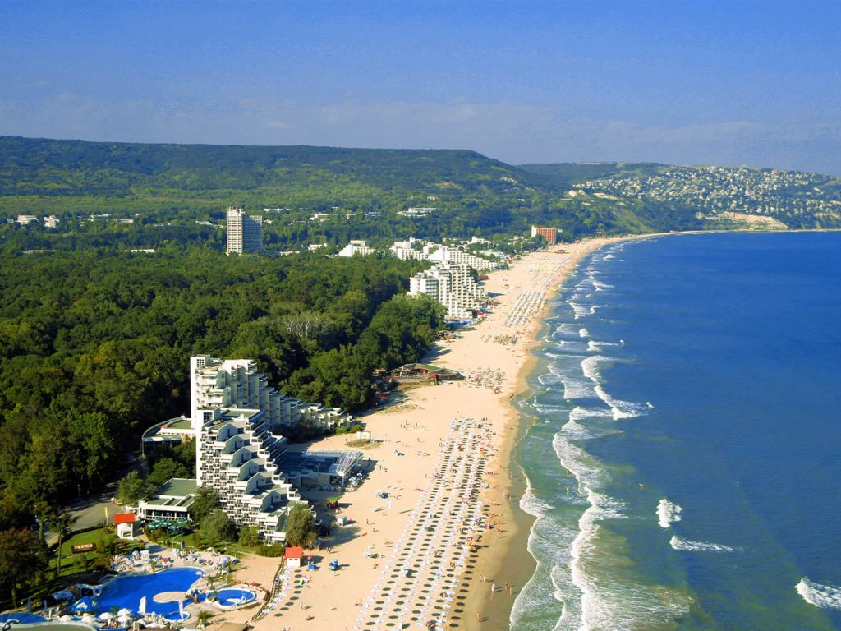

МЕСТОПОЛОЖЕНИЕ НА ВОДАТА ЗА КЪПАНЕ:
- Държава - България
- Област - Добрич
- Община - Балчик
- Североизточен Черноморски крайбрежен район
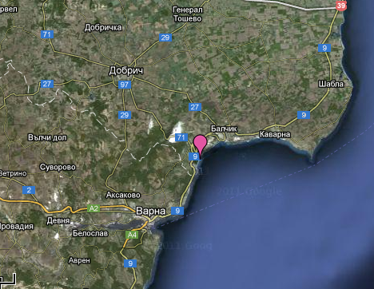

ПУНКТ ЗА МОНИТОРИНГ - № 08019, крайбрежие (С)
Географски координати: ширина N 43º 21' 36", дължина Е 28º 04' 49"
Х = 4801360.061;Y = 587536.
Световната геодезична система е стандартна за използване в картография, геодезия и навигация. Тя се състои от стандартна рамка координати за земята, стандартна референтна сфероидна повърхност (референтен елипсоид) за сурови данни надморска височина и гравитационно еквипотенциална повърхност (геоид.), които определят номиналното ниво на морето. WGS 84 датира от 1984 г. и последно е изменена през 2004 г. Използва се от Глобалната система за позициониране (GPS).
Ежегодно, през летния сезон – в периода от м. май до м. септември, органите на държавния здравен контрол извършват мониторинг и оценка на качеството на водата за къпане в определения пункт на зоната.

КОМПЕТЕНТНИ ОРГАНИ:
- Министерство на здравеопазването (МЗ), Регионална здравна инспекция – Добрич (РЗИ-Добрич);
- Министерство на околната среда и водите (МОСВ), Басейнова дирекция за управление на водите в Черноморския район – Варна (БДЧР-Варна).
Регионалната здравна инспекция извършва мониторинг на качеството на водите за къпане по показателите на Директива 2006/7/ЕО на Европейския парламент и на Съвета за управление качеството на водите за къпане и за отмяна на Директива 76/160/ЕИО (ОВ L 64, 4.3.2006 г., стр. 37) и Наредба № 5 за управление качеството на водите за къпане (ДВ, бр.53/2008 г.); създава и поддържа база данни за извършения през сезона мониторинг; извършва оценка на качеството на водите за къпане и ги класифицира, съгласно нормативно определените критерии и процедури.
Министърът на здравеопазването и министърът на околната среда и водите и техните регионални структури са длъжни да предприемат всички реалистични и пропорционални мерки, които считат за подходящи за увеличаване броя на водите за къпане, класифицирани като "отлични" или "добри".
Профилите на водите за къпане се изготвят, преразглеждат периодично и актуализират от РЗИ, със съдействието на БДЧР, която предоставя всички данни от извършваните от басейновата дирекция мониторинг, оценки и други дейности в изпълнение изискванията на Закона за водите, които имат отношение към водите за къпане.

ИНФОРМАЦИЯ ЗА КОНТАКТ С РЗИ – ДОБРИЧ: телефон - 058/588 614;
e-mail: rzi-dobrich@mh.government.bg

КАТЕГОРИЗАЦИЯ НА ВОДАТА ЗА КЪПАНЕ: на база резултатите от провеждания мониторинг на качеството на водата в зоната за къпане в рамките на четиригодишен период и оценката, извършена съгласно изискванията на европейското законодателство, същата е класифицирана като зона с отлично качество на водата.

ПОСЛЕДНО ПРЕРАЗГЛЕЖДАНЕ НА ПРОФИЛА: профилът е изготвен през 2011 г. Ежегодно е допълван с актуална информация и данни, а през 2015 г. и с първата категоризация на водите в зоната за къпане.

СЛЕДВАЩО ПРЕРАЗГЛЕЖДАНЕ НА ПРОФИЛА: на този етап не се налага преразглеждане, освен в случай на промяна в категорията на водата в зоната за къпане. Честотата и обхватът му се определят в зависимост от категорията, естеството и степента на замърсяване.

ОПЕРАТОР НА ПЛАЖА:
Морски плаж "Албена" - "Албена" АД
Морски плаж "Батовски" - "Албена" АД

РАЗПОЛОЖЕНИЕ:
Зоната е разположена по протежение на курортен комплекс „Албена”, в красив залив на Североизточното Черноморско крайбрежие. На север граничи непосредствено със зона Фиш-Фиш”, а на юг се слива с водите за къпане, прилежащи към плажовете на с. Кранево.
Това е една от най-привлекателните зони по българското Черноморие. До голяма степен очарованието й се дължи на чистото море, поддържаните плажове и красивата природа. Попада в границите на НАТУРА 2000. Природният резерват „Балтата”, който включва 18.2 хектара лонгозна гора край река Батова, е място, където се среща уникална растителност.
Зоната е със статут "Blue Flag" (Син флаг) за екологична чистота на морето, плажа и прилежащата територия.

ПЛОЩ (ГРАНИЦИ) НА ВОДИТЕ ЗА КЪПАНЕ В РАМКИТЕ НА ПОВЪРХНОСТНИЯ ВОДЕН ОБЕКТ
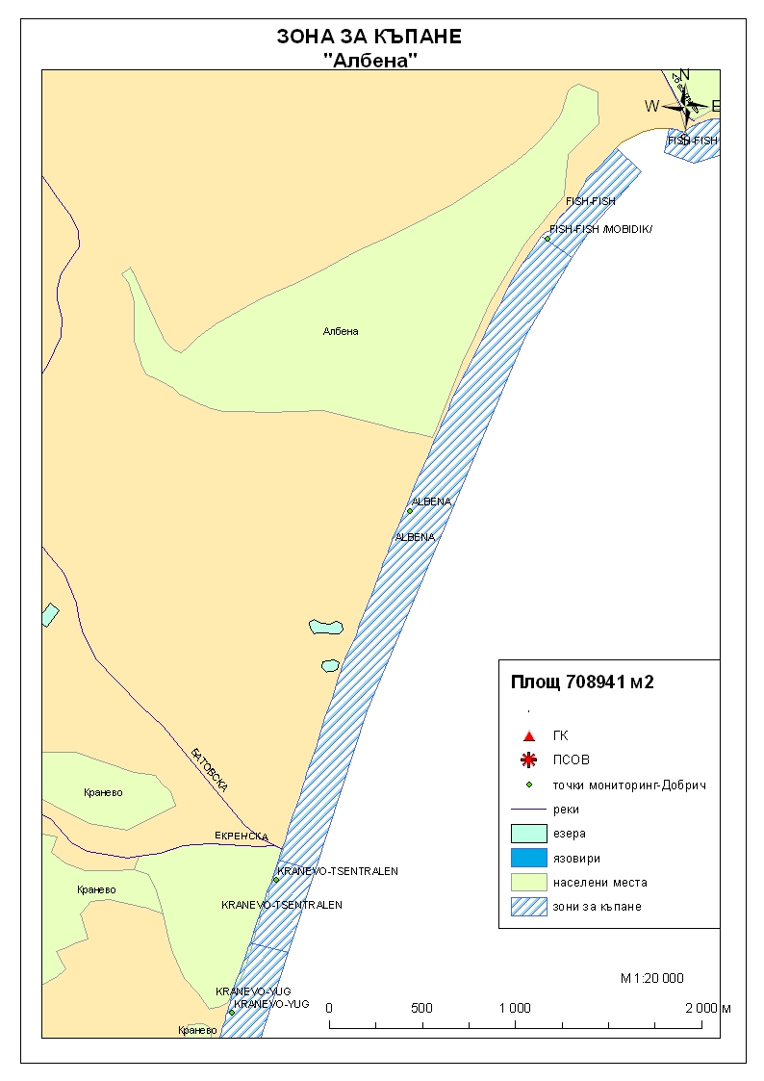

ОПИСАНИЕ НА ЗОНАТА
Достъпът до зоната е свободен, теренът е равнинен и песъчлив. Разположена е по протежение на плажна ивица с фин (копринен) пясък, чиято дължина е 3245 метра, а ширината й достига 100 метра.
Бреговата зона е естествена, не е променена с разрастването и обновяването на курортния комплекс. Брегът е полегат, дъното е равно и пясъчно, с развита водна растителност – предимно водорасли.
Средната дълбочина на водата за къпане е около 1,5 метра. Разликата между приливите и отливите е несъществена – Черно море е определено като безприливно, съгласно доклада на БДЧР-Варна по Рамковата директива за водите.
В разгара на сезона - от началото на месец юни до средата на месец септември, плажовете ежедневно се посещават от стотици летовници. При благоприятно време през най-натоварения период и почивните дни броят им може да надхвърли две хиляди. Замърсяването на водата от прекомерната експлоатация на плажната ивица е сведено до минимум: за плажуващите са осигурени душове и тоалетни, отпадните води от които се отвеждат в канализационни шахти; сметосъбирането и поддържането на плажната ивица се извършва регулярно, по определен график от „Албена” АД – дружеството, което е концесионер на плажовете.
Водата се ползва основно за къпане, като водните спортове (основно джетове) и атракционите са ограничени на точно определени места. При експлоатация на зоната за къпане не се допуска достъп на кучета и коне.

Зоната попада в района на метеорологична станция – Оброчище, извършваща измервания за НИМХ-Варна, като данните от нея сочат, че за 2016 г. средната годишна сума на валежите е 462.4 л/кв. м. Максималното измерено количество валеж за денонощие е 41.8 мм. Месецът с най-много валежи е май, а с най-малко – юли.
Измерената температура на морската вода в зоната се характеризира със следните параметри:
- минимална – 16°С
- максимална – 28°С
- средна – 24.44°С
Същите са изчислени на база измерени стойности на температурата на морската вода в процеса на пробонабиране през сезон 2016 г.

РАЙОН НА ВЛИЯНИЕ
RiverBasinDistrictID - BG2BS000
RiverBasinDistrictName - Black sea Basin District
WaterBodyID - BG2BS000C1013
WaterBodyName - from city of Kavarna to cape Galata

Равнище на натиска от точкови източници на замърсяване: Идентифицирани са два точкови източници на антропогенно въздействие - р. Батовска и ПСОВ на КК “Албена“, които заустват в обхвата на водното тяло в близост до зоната за къпане.
В южния край на зоната за къпане зауства река Батовска. Тя е най-големият точков източник на води и товари за разглеждания район.
Прегледът на ефекта от изпълнението на мерките в ПУРБ, извършен от БДЧР-Варна към м. декември 2015 г., показва, че екологичното състояние на водно тяло BG2DO800R001 (р. Батовска - устие) в речен басейн Черноморски Добруджански реки е определено като добро, а химичното състояние – като лошо. Подобрение е регистрирано по показател БПК5, а всички останали показатели са без изменение.
До м. март 2012 г. в реката е осъществявано аварийно заустване на пречистените отпадни води от ПСОВ „Албена”. След възстановяване на компрометирания през 2009 г. колектор на пречиствателната станция, заустването отново е изведено към морето - на 500 м в южна посока след края на плажната ивица на с. Кранево и на около 120 м от брега. През м. юни 2013 г. вследствие нова авария по колектора, пречистените отпадъчни води са отклонени на 200 м след ПСОВ „Албена” в р. Батовска. От м. януари 2014 г., съгласно сключен с община Балчик договор, ПСОВ „Албена” се стопанисва от „ВиК Добрич“ АД. Преди началото на курортния сезон през 2015 г. целостта на колектора, служещ за отвеждане на пречистените отпадъчни води до точката на заустване е възстановена. През 2016 г. не са извършвани дейности, свързани с модернизация и реконструкция на пречиствателната станция.
ПСОВ “Албена“ се разглежда като значим точков източник. Работи със съоръжения за механично и биологично пречистване на водите, без техническа възможност за редукция на биогенните елементи азот и фосфор.
Резултатите от провеждания мониторинг относно качеството на пречистените отпадъчни води показват намаляване броя на месечните превишения над поставените индивидуални емисионни ограничения (ИЕО) по наблюдаваните показатели от действащото разрешително, както и на средногодишните концентрации на наблюдаваните параметри. Действително заустените количества пречистени отпадъчни води през 2016 г. спрямо 2015 г. са понижени, откъдето и товарите на замърсителите, внесени в Черно море за периода показват като цяло тенденция към леко понижаване, т. е. намаляване на антропогенния натиск от този източник. При проведения мониторинг за ПСОВ „Албена” през 2016 г. е установено превишаване съдържанието основно на ПАВ и общ фосфор в пречистените отпадъчни води.
През 2016 г. не са констатирани аварийни ситуации, налагащи заустване на непречистени отпадъчни води в Черно море (респективно в р. Батовска).
Във връзка с идентифициране на ПСОВ като потенциален източник на замърсяване, който би могъл да доведе до отклонения в качеството на водата в зоната за къпане и с оглед необходимостта от предприемане на своевременни и адекватни мерки за предотвратяване или ограничаване неблагоприятните последици за здравето, експлоатиращата организация има ангажимент своевременно да уведомява компетентните органи в случай на авария или друга необичайна ситуация, предполагаща отклонения от нормалната експлоатация на съоръженията и възникване на реален риск от изпускане на непречистени отпадъчни води, които да повлияят неблагоприятно зоната за къпане.
За ПСОВ „Албена” тече процедура по проект за реконструкция и модернизация на пречиствателните съоръжения, съпътстващата инфраструктура и изграждане на дълбоководно заустване на пречистените води, при реализирането на които се очаква положително въздействие върху качеството на морската вода.

В близост до зоната за къпане няма разположени съоръжения, които биха могли да създават риск от замърсяване на водата в нея. Не се извършват локални зауствания на отпадъчни или дъждовни води, включително нерегламентирани зауствания. Канализацията е от смесен тип. С оглед предотвратяване възможността за преливания при аварии или обилни валежи, са изградени преливници към канализационните съоръжения, вкл. и към тези за дъждовни води, които са свързани с ПСОВ.
В района на влияние няма други повърхностни води, които могат да окажат негативно влияние върху зоната.

Равнище на натиска от дифузни източници на замърсяване:
Вероятно е дифузно замърсяване с комплексен характер, включващ типа на земеползване в района (голям % на обработваемите площи) и влияние от р. Дунав в северната част на тялото.
Резултатите от прилагането на модифициран LandUseSimplifiedIndex (LUSI-индекс) за периода 2010-2013 г. за ВТ BG2BS000C013 (сега част от ВТ BG2BS000C1013) показват, че дифузни източници на натиска са населените места и земеделските земи (преобладаващо земеделската земя в района включва неполивни ниви). Оценката на въздействието от начина за земеползване (селскостопански земи, индустриален тип земеползване и урбанизирани територии) определя малък риск за неблагоприятно повлияване на крайбрежното водно тяло - корекционният коефициент за това водно тяло е равен на 1, а крайната стойност на индекса е 2. Състоянието в резултат от натиска на дифузните източници е определено като "добро", т. е. неповлияно или повлияно в много слаба степен от дифузно замърсяване.

ОЦЕНКА НА ПОТЕНЦИАЛА ЗА ПРОЛИФЕРАЦИЯ НА ЦИАНОБАКТЕРИИ: липсват достатъчно мониторингови данни на този етап за оценка и прогноза относно честота и степен на проявление.

ОЦЕНКА НА ПОТЕНЦИАЛА ЗА ПРОЛИФЕРАЦИЯ НА МАКРОВОДОРАСЛИ И ФИТОПЛАНКТОН:
Към настоящия момент няма достатъчно мониторингови данни, за да се направи реалистична оценка на потенциала за пролиферация.
Възможни са процеси на еутрофикация при тихо и топло време, най-често в периода юли - септември, при което се предприема необходимото почистване на водата и бреговата ивица.
През 2015 г. е извършен мониторинг от Институт по океанология към БАН, гр. Варна. По отношение на фитопланктона, бившето ВТ BG2BS000C013 (сега част от ВТ BG2BS000C1013), за 2015 г. е оценено в умерено състояние.
Оценката на екологичното състояние в ПУРБ е направена по данни за биологичен елемент за качество (БЕК) макрозообентос (МЗБ), а тази за 2015 г. - на база пълен мониторинг на БЕК фитопланктон и макрозообенос и физико - химични елементи за качество. За определяне на екологичното състояние не са използвани данни за специфични замърсители, т. к. все още не са налични. Не е оценено химичното състояние, т. к. данните от проведения химичен мониторинг на приоритетни вещества все още не са налични. Биологичен мониторинг – умерено състояние по фитопланктон и макрозообентос. БЕК макрофитобентос не е наблюдаван през 2015 г. Установено е добро състояние по наблюдаваните физико-химични елементи за качество, съпътстващи БЕК.
Наблюдавана е тенденция към подобряване екологичното състояние на водно тяло BG2BS000C1013 (в частта от бившето ВТ BG2BS000C013), свързано с доброто състояние на макрозообентоса. Това може да се дължи на известна отдалеченост от зоните със значителна антропогенна натовареност и натиск, отсъствието на големи реки със значителен принос в товарите със замърсители и свободния водообмен с откритата акватория.

В хода на провеждания през сезона мониторинг се извършва визуална оценка на чистотата на морската вода и се следи за видими плаващи замърсители и необичайни вещества по повърхността и в горния воден слой - смолисти остатъци, стъкла, пластмаси, каучук или други отпадъци.

ОЦЕНКА НА РИСКА ОТ КРАТКОТРАЙНО ЗАМЪРСЯВАНЕ:
В зоната не са наблюдавани необичайни ситуации през предходния сезон, които биха могли да повлияят неблагоприятно качеството на водите за къпане. Не е регистрирана опасност от дифузно замърсяване и преливания, причинени от дъждове. Данните от проведения мониторинг върху качеството на водата не са регистрирали отклонения от здравните норми. Във връзка с постъпил в края на м. юли сигнал за замърсяване на морската вода в КК Албена, е извършена насочена проверка, която не е установила наличие на такова в зоната за къпане, както и замърсяване на плажната ивица. Взетата по график проба морска вода за изследване по микробиологичните показатели не е показала отклонение от здравните норми.
Досегашните наблюдения и проведената идентификация и оценка на причините за възможно замърсяване на водите в зоната не са показали риск от поява на краткотрайно замърсяване. В случай, че възникне такава опасност, са предвидени мерки за определяне характера, честотата и продължителността на инцидентното замърсяване, както и такива за определяне условията и причините, довели до него. Наред с това, от изключителна важност е предприемането на адекватни мерки за управление, с оглед своевременно предпазване здравето на къпещите се от неблагоприятното въздействие на възникналото замърсяване, мерки за информиране на обществеността, както и такива за предотвратяване, намаляване или премахване на причините или предпоставките за неговата поява.
Основните стъпки при евентуално влошаване качеството на водите за къпане, в резултат от краткотрайно замърсяване са:
- осигуряване необходимото наблюдение в зоната;
- допълнително пробонабиране и изследване на водата от нея, при необходимост увеличаване честотата на провеждания мониторинг;
- прилагане на система за ранно предупреждение;
- определяне характера и продължителността на възникналото замърсяване;
- определяне евентуалните причини и предразполагащи условия за него;
- предприемане на мерки за: предпазване здравето на къпещите; информиране на обществеността; предотвратяване, намаляване или премахване на причините и условията, довели до влошаване качеството на водата в зоната;
- определяне на отговорни лица и график за предприемане на конкретни действия.

За осигуряване необходимата ефективност в работата по управление качеството на водите за къпане при подобни инциденти е важно прилагането на процедури за прогнозиране, намиране на правилните подходи и начини за решаване на проблемите, набелязване на конкретни действия и изготвяне на графици за тяхното изпълнение. Задължително се идентифицират органите и лицата, отговорни за реализирането на мерките, като се предоставят данни за контакт с тях.

